Texturing学习笔记
- Texturing 最基础的应用就是用来存贮RGB，作为一个表面的纹理。其次也大量被用于存贮其他的一些信息，例如 粗糙度，法向量等等信息。在本章中主要讨论了纹理处理的一般框架（Texturing Pipeline）之后是对纹理处理的技术（放大，缩小，压缩算法等）。最后是一些纹理的特别的用法讨论。

6.1 The Texturing Pipeline
纹理起作用的阶段是使用在着色等式中的值，这些值一般是基于在表面上的位置。经常使用的是一张图片来存贮Texture（Texture image），所以这些值也被称作texels。
在空间下的位置是texturing process的出发点，这个位置可以是在时间坐标系下，但一般是索引在模型空间下。
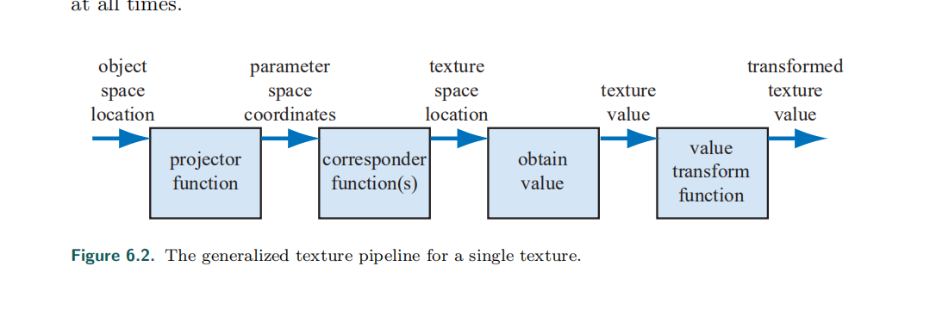
上图过程可以简化为：首先应用一个projector function，将物体坐标空间下的位置转换到下，获得一系列的texture coordinates，然后从image中获取相应的值（这个过程也称为texture mapping）。
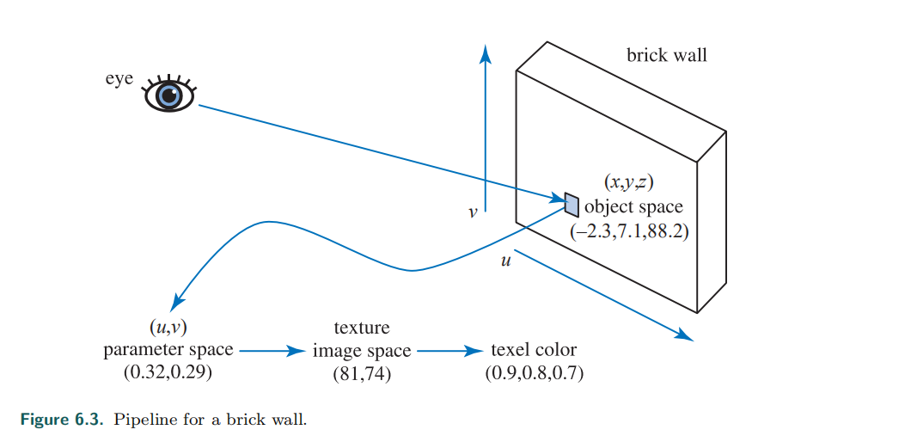

6.1.1 Projector Function
作为纹理处理的第一步，获取对象表面的位置，并且投射到纹理坐标空间（通常是二维的
u，v坐标）。其中常用的Function有spherical，cylindrical，planar projection；
纹理匹配的纹理出现在图形的接缝上，也很容易理解，接缝一般是多块纹理交织的地方，可能会存贮了多个纹理值。
在实时中，projector function一般是在建模阶段就指定好了，并且将投影结果（例如纹理索引）存贮在顶点中。但有些时候也会将projcetion function放在顶点或者是片段着色器中。这样做能够增加精度，并且帮助完成大量的效果，包括动画。还有就是Environment mapping需要特制的投影方程，用来完成每一个像素点的卷积。
在表面的边缘处有这严重的失真，常常artist需要手动分解模型，也有一些工具能够辅助减少失真通过展开网格或者是其他辅助方法。主要的目标是使每个多边形更平均的分析纹理区域，并且保持连接性。展开处理过程是一个大的学习领域，称作纹理参数化。
纹理坐标也不仅仅是一个二维平面，一些时候使3维的立体坐标（u，v，w）w，存贮dpeth，也可能使思维的（s，t，r，q）；使用的四维的齐次坐标。
值得注意的是一维的坐标也有他的作用，例如在一个地图模型中，通过高度来进行着色。还有就是用来将一个值转化为另外一个，例如lookup table

6.1.2 The Corresponder Function
感觉有点像directx书上写的寻址模式，Corresponder Function 是将纹理坐标转换到 纹理空间上的位置。也就是说纹理坐标可能是（0.1，0.1），而在500x500的纹理图片上的空间位置就是（50，50）.但是有一些时候如果纹理坐标超了0~1.0；那么这时候就需要寻址模式了，texture addressing mode。
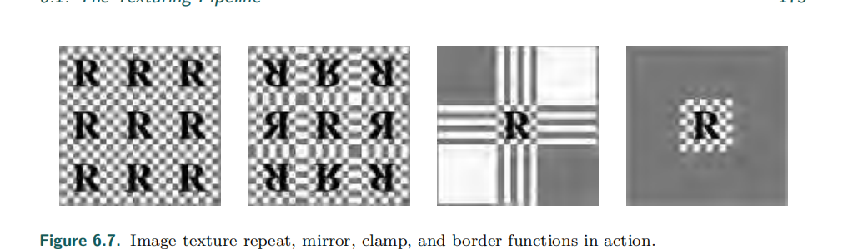
其中 重复的平铺是增加更多的视觉细节的低耗费的方法，但是经常会导致看起来不对。通常解决这种周期性的问题，是将该纹理值与一个非平铺的纹理进行结合。也可以通过着色程序使用特别的corresponder function，去随机的结合纹理图案或铺法。
最后将uv指定在0~1的好处是图片的分辨率不同，也不需要改变存贮在模型顶点中值。

6.1.3 Texture values
值可以是多种多样的，可以是法向量，也可以是RGBA

6.2 Image Texturing
图片纹理是实时中非常重要的一部分，本节中主要讲解如何快速取样以及过滤 纹理化的图片。
Dpendent teuxture read。独立纹理读取，有两种定义，一种是特别用用于手机上
与 texture2D很相似。独立的纹理读取将会发生在 像素着色计算纹理坐标时，而不是使用使用从顶点着色器传递过来的没有修改的纹理坐标。其他定义是在早期的Gpu上，当一个纹理坐标依赖于之前纹理时。
早期的GPU 纹理图片的是 power-of-tow，但是现代化的GPUS并不需要。
如果我们的有一张256x256的纹理想要应用于一个平面上，但是如果投影在屏幕后的平面覆盖了更多或更少的像素，就需要magnifiction 和 minification。在理论上，最终的结果还需要对于最后的像素颜色进行采样和滤波以防止走样。在这里的区别是我们是对着色等式输入还是输出进行过滤。如果是线性关系，效果是一样的。但是着色器的输入往往存贮在纹理中，例如表面的法向量和粗糙度，输入与输出并不具有线性关系。

6.2.1 Magnification 放大
放大最常用的两种方法 neareast neighbor 以及 bilinear interpolation。
Nearest neightbor 因为向距离像素中心像素点取值，会造成像素化，它只要求每一个像素点对应一个纹理点。
Bilinear interpolation，在四个临近像素点之间进行双线性插值，获得混合后的颜色。虽然比起nearest neightbor锯齿感会小很多，但是会使图像变得很模糊。
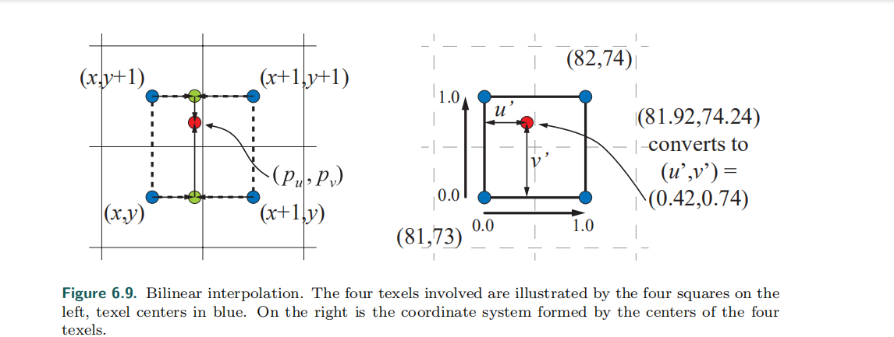
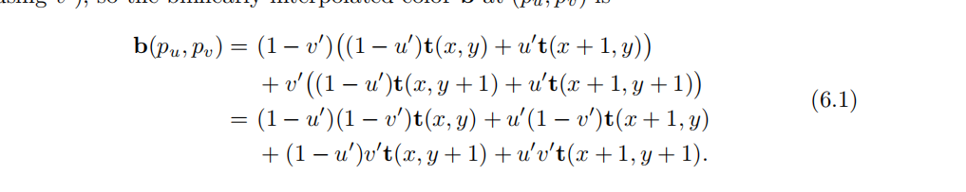
上图是过程以及公式。
解决模糊问题的一个常见手法是在放大的同时，使用detail textures。从手机划痕到地形上的灌木丛，使用这些纹理来代表表面的细节。使用高频的图案结合低频放大的图案能够获得与高分辨率图片相近的效果。
Bicubic Filter。比起双线性插值来说，太耗费了。同时很多高阶线性插值能够被表达为重复的双线性插值。总之，用于纹理单元中线性插值的硬件能够通过多次查找来利用。
有两常用的曲线来近似的接近计算 2x2 texels 上
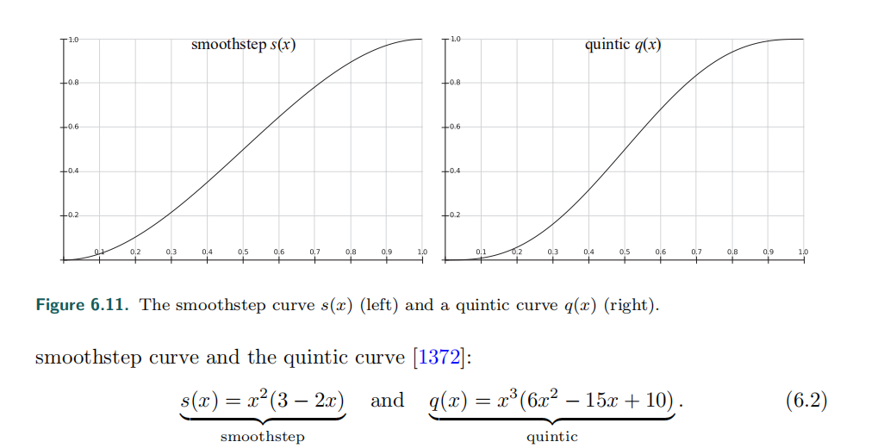
可以注意到的是在x=0，1上竖轴值都是为0，1。
这种技术开始于计算（u’，v’），首先用sample 乘以 纹理的维度，并且加上0.5。保留其中的整数部分，并且将 小数部分存入（u’，v’），之后将其转换到（tu，tv）=(q（u’），q（v’）)，范围仍在0~1.最后减去0.5并且将整数部分加回来。结果的u坐标除以纹理的宽度，v坐标除以纹理的长度。新的坐标将会在GPU上进行双线性插值。虽然会比较光滑但是仍有阶梯化，并不如期望。
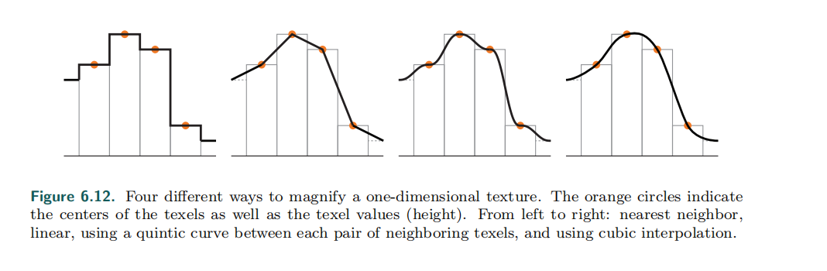

6.2.2 Minification
纹理图片的缩小，其实需要做的工作比放大更多。也能使用诸如nearest neighbor方法，但是走样现象严重。Bilinear 的方法只比nearest neighbor 好一点，因为当越来越多的纹理挤在一个像素点时，也会造成严重的走样。更好的走样方法也是存在的。但是即使是使用频域的技术，提升也不大。有大量的图片缩小算法，可以提供更好的效果。

Mipmapping
目前最为流行的反走样纹理。Mip的意思来自拉丁语，“many things in a small place”。
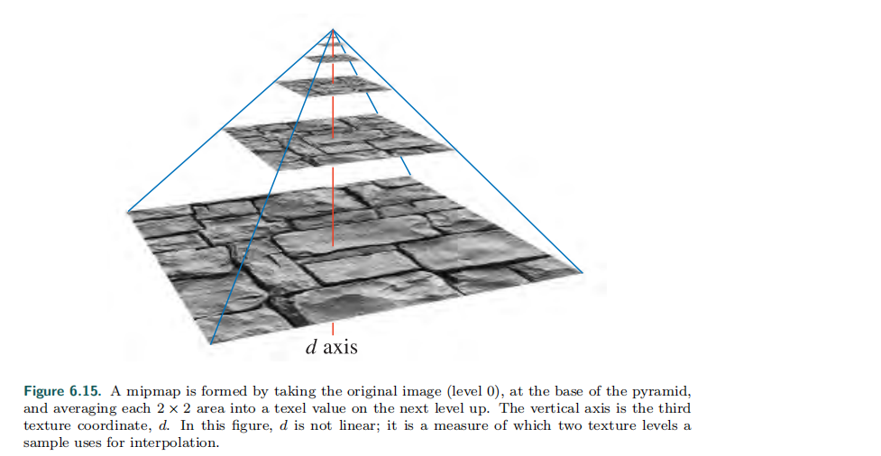
从第0层开始向下取样一个平面，生成新的纹理值经常是由计算原纹理四个相邻像素的平均值。从而生成新的subtexture。
生成高质量的mipmap有两个重要的因素：good filitering，gamma correction。常用的生成mipmap的方式是取每一组2x2的纹理并且求平均值获得mip texel 的值。最差效果的filitering可能就是box filter ，使用高斯或者近似的一些filter 会获得更好的效果。
纹理的编码转到线性空间下是很有必要的，如果忽略gamma correction 将会修改mipmap亮度的精确度。所以由sRGB转到线性空间下很有必要。但是有一些纹理从根本上就不是线性的，这样的纹理就比较麻烦了。
以上都是一些基础的处理，当如下图这样当一个像素点投射到纹理时，覆盖了更多的纹理点。
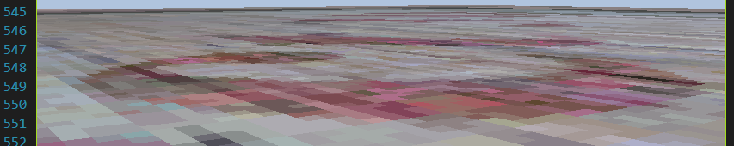
为了粗略的估计有多少纹理点影响了一个像素点，其中有两种常用的方法。
- 一种是使用由像素单元形成的四边形的较长边缘来近似像素的覆盖范围
- 确定四个偏导数的最大绝对值。每一个偏导数都是为了确定纹理坐标朝向屏幕坐标轴上的变化量。
Trilinear interpolation 三线性插值。使用（u，v，d）去访问mipmap。使用坐标d的目的是为了确定沿着mipmap椎体取样的位置。目的是为了是 pixel-to-texel的比例至少是1：1，以便实现 Nyquist rate。一个重要的原则是当pixel cell去包含更多的纹理时，d 会增加，更加的模糊，更小纹理版本将会被访问。
总的来说mipmap 的好处并不是尝试去独立的求所有对于一个像素点有影响的纹理的和，而是提前结合一组纹理以便访问和插值。无论缩放多少，处理过程时固定时间。Mipmap也有很多的缺点，主要的一个是overblurring，当一个像素单元在u-direction包含了大量的纹素只有一些包含在v-direction。
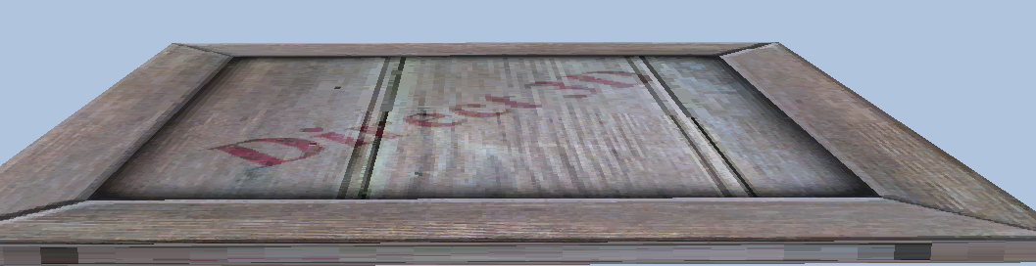
当我拖动这个木板时，会明显的看见一个模糊线在移动
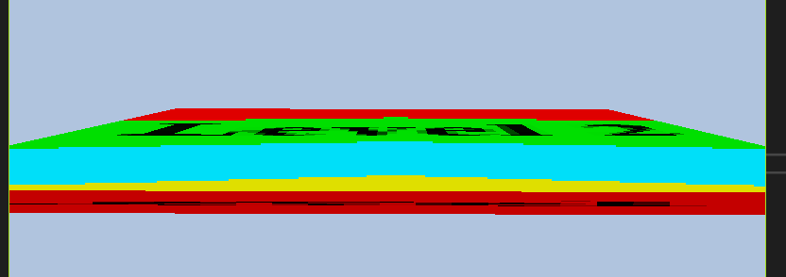
换成这个mipmap 就更加明显了，在一个方向上覆盖了多个层级，一个像素包含了多个纹素。

Summed-Area Table
为了避免overbluring的一种方法。首先需要创建一个有纹理大小的数组但是保存的更多于颜色存贮的位精度例如16R16G16B。在数组中的每一个位置都要计算并且储存所有相应当前位置与（0，0）形成的矩形的所有纹理纹素的总和。当进行纹理映射时，每一个像素单元投影到纹理图片上并别由一个矩形包围。然后访问summde-area table获取矩形的总和并且求取平均值，并且返回。
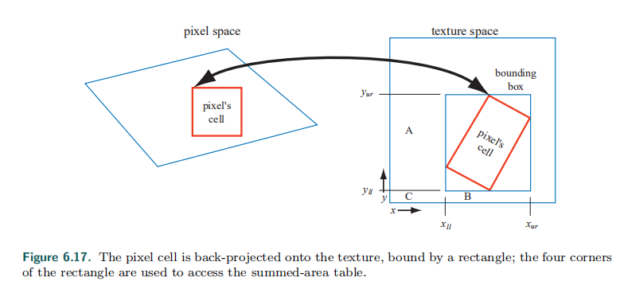

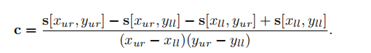
以上是公式和图例。
缺点是当从对角观察时，将会生成一个巨大的矩形，其中大量的纹素位于计算像素的附近。
特别的是这种算法是一种各项异性的过滤算法。因为这样的算法并不是在正方（非对称）上检索纹理值。
这个算法会获得更高的质量，但是也消耗了可观的memory，在很多高级的渲染技巧中使用到。

Unconstrained Anisotropic Filtering
这种算法的基本思想是将像素单元向后投射，之后在纹理上的矩形进行多次采样并且样本是组合的。采用多个矩形去近似一个四边形。四边形短的一般能够被用作确定mipmapping中的d，这是的平均区域小于每一个mipmap取样。而四边形长的以便被用来建立 line of anisotropy 平行于长边并且在四边形的中央。
这种算法是line of anisotropy 能够在任何一个方向上，并且没有summed-area tables的限制，也不要求额外的 texture memory。

6.2.3 Volume Textures
一种把纹理的直接拓展为三维图片数据，like（u，v，w）。大多数GPU以及支持了体积纹理。由于单个mipmap层级内会进行三线性插值，所以层级之间会进行三线性插值。
虽然体积纹理有着更高的存储量的需求，但是一些在二维纹理中一些复杂的寻求更好二维实现的方法，能够被跳过。例如接缝以及失真问题。
为一个表面使用三维纹理尤其低效，因为大量的样本都没有被使用。

6.2.4 Cube Map
天空盒和一些环境光照技术用得比较多。

6.2.5 Texture Representation
纹理图片的表示，这里主要讨论了两种简单的，纹理图集，纹理数组。都是为了一次将多种纹理图片送往GPU中。
对于纹理图集，主要问题是进行 平铺重复以及镜像模式时，并不能获得正确的效果。另一个问题是为图集生成mipmaps时，邻接的纹理之间会出现融合。也能用一些方法解决，但是简单的方法是使用 纹理数组。所有的次级纹理都具有相同的维度，格式，mipmap等级，以及MSAA 设置。
一个能够帮助避免改变状态花费的的特性称作bindless textures。如果不使用m，每一个纹理图片都要明确的包含在纹理单元中。驱动将会检查纹理是否驻留到了GPU上。使用这种特性，每一个纹理将会被指定一个64位的指针，称作handle（指向了它的数据结构），而且没有纹理数量上限。

6.2.6 Texture compression
纹理图片压缩是个大的课题，其中包含了很多的数学技巧。略过。

6.3 Procedural Texturing
程序纹理映射，顾名思义，使用程序去控制纹理的变化。这种技术在离线渲染中常用到，但是在实时渲染时，由于其需要大量的计算，之前都很少使用。但是由于现代GPU的发展，在实时应用也有了很好的应用。
考虑到体积纹理很高存贮花费，体积纹理是程序化纹理主要吸引应用的方向。这样的纹理能通过大量的技术进行合成。一种常用的方式就是使用一个或多个噪声函数。
由于计算一个噪声函数耗费巨大，所以三维数组中的矩点经常是提前计算好的，并且使用线性插值后的纹理值。
除了噪声，还有其他很多的程序纹理，例如 cellular texture，计算每一个位置到一组散布在空间中“freature points”距离。通过大量的方法映射结果到最近的距离，例如改变颜色，法向量，创建类似于细胞，石板，蜥蜴皮的图案。
还有是根据物理或者是其他一些过程生成，例如水的波纹。

6.4 Texture Animation
通过一帧一帧改变纹理坐标来形成动画。

6.5 Material Mapping
材质纹理映射，主要是使用纹理来修改在渲染方程中的材质参数影响。例如 albedo color map 或者是 diffuse color map。需要注意的地方是 在着色模型的输入参数于是否是线性的。
决定了我们应当使用如何的反走样技术。

6.6 Alpha mapping
与我之前的直观感觉不同，Alpha值反倒是一个非常重要的属性，使用alpha blending以及alpha testing 能够高效地渲染叶子，爆炸，远处的物体。
贴画以及剪纸是常用alpha来形成的效果。
在灌木从时，如果你围绕它旋转视角，便能够发现视觉上的缺失。一种方法是将灌木矩形围绕躯干旋转90°，生成“cross tree”。但是当走进时，视觉效果依然会被破坏。为了解决这个问题，可以用不同的方法添加更多的cutouts，例如 slices ，branches，layers。
结合alpha mapping，teture amnimation 也能够产生可观的效果。例如闪烁的火把，植物的生长，爆炸以及对称的影响。
虽然alpha blending要求渲染透明三角形要在不透明物体之后，并且按照 back-to front 的顺序。但是像cross-tree 就是一个没有渲染顺序的例子，因为每一个矩形都有一部分在另一个之前。其次，为每一片叶子排序也是不现实的。
以上问题能够通过多种不同的方式解决。一种就是alpha testing
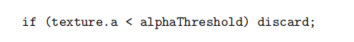
Alpha testing中主要有两个问题，太多的放大和缩小。当alpha testing应用于mipmap时，这样的处理就不那么好了。例如四个aplpha，0.0，1.0，1.0，0.0，第一层0.5，0.5，第二层
0.5.如果我们假设at=0.75那么其中的一些纹理就会被被discard，逐层处理后就会逐渐走样并且消失。
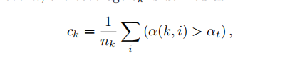
也可以使用其他方法，来确定层级不同的at。
还有产生随机数的解解决方案。
也就说如果一个图片纹素的alpha是0.3那么就有30%的可能被裁剪掉。实践中一般是采用一种伪随机数的方法，来去掉一些时间和空间上的干扰点。
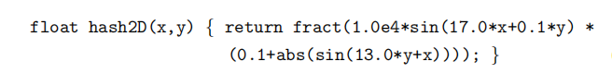
关于图片放大，能够根据距离预计算alpha map。
Aplha to coverage与一个相似的特性 transparency dadptive antialiasing，取每一个片段的透明值并且转换到有多少插入到像素点的样本被覆盖。加入说一个像素有四个取样位置，其中有25%是透明的。那么 aplha to coverage就会把它转换到全部是不透明的，但是仅覆盖3/4的样本。因此每一个样本都是不透明的，会以一致的方式遮蔽后面的对象。
这种算法对于 反走样 alpha testing很有用，但是 会造成alpha blending产生错误的图像。
无论使用何种的alpha mapping，都需要正确理解双线性插值对于颜色的影响。
譬如 一个 rgba=（255，0，0，255）于一个rgba=（0，0，0，2）的颜色进行插值。
结果并不是简单的插值（127，0，0，128）.如果需要对alpha 值进行插值，首先要预乘以alpha值，例如（0，255，0，2）于（127，127，0，128），那么前一个会先于乘上alpha
即（0，2，0，2）在于（127，127，0，128）插值。得到（127，1，0，128）
如果忽略掉双线性插值给出的预乘的结果将给贴花和剪纸带来黑边。最好的方法是在在双线性插值前完成预乘。

6.7 Bump Mapping
很有意思的贴图，企图使用二维贴图模拟三维效果。
Bump mapping 是一个大家族了，其中就包括了 normal mapping。
一个物体上的细节可以按尺寸分可以分为三类
他们之间是相通的，因为观察者的距离会发生变化。
- 宏观上的特点，一般是通过几何网格来体现
- 微观上，通过着色程序体现，并且使用纹理贴图作为参数。
- 中观，处于宏观与微观之间。使用独立三角形来包含过于复杂，但是却又足够的大使观察者能区分几个橡树之间表面的曲率变化。例如皱纹，纸张上的褶皱。
Bump mapping就是一族为了解决中观问题的方法。调整像素界别的着色参数，使观察者感觉到原理基本几何体的扰动，但是实际上使平坦的。不同的bump mapping的主要区别使他们如何表示表面上的细节特点。变量包括了不同等级的真实度以及细节特点的复杂度。
关键的思想是我们不是直接取修改颜色部分，而是通过访问纹理图片修改表面法向量。但这其实没有物理上的依据。对面bump mapping来说法向量改变必须沿着参考系，也就是说我们需要 tangent-space basis。所以对于一个几何体的表面来说应用normal map 还需要存贮tangent ，bitangent vector（另一个向量叉乘得出）。
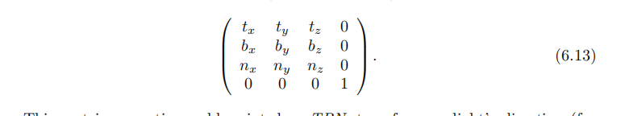
这样的转换矩阵也称作 TBN。这些向量不必互相垂直，因为法向量本身可能会扭曲以适应表面。但是这样的矩阵仅当手性相同时才适用。值得注意的时大部分的模型都是对称的，所以我们只保存一边的物体的纹理，但是纹理需要被映射到模型的另一边，在这样的情况下，两边的手性就是不一样的。当然也能够通过多保存一位来存贮手性的信息，避开这个问题。
切线空间tangent space对于其他算法也是同样重要的。

6.7.1 Blinn‘s Methods
Bilinn最开始的方法就是 offset vector bump map，存贮 bu和 bv。通过这两个值来计算图片的另一个轴，也是通过这两个轴来改变法向量。
还有一种是通过高度来修改表面法向量的朝向。都是很古老的算法了

6.7.2 Normal Mapping
目前常用的bump mapping，数学上与blinn‘s methods 一样，但是存贮形式与像素着色器的计算方式不同。好像也没啥好说的就是把物体表面上的每一个像素点的法向量从纹理中取出，并用于着色方程的计算。法向量贴图存贮世界坐标系下的纹理与物体坐标系下都是可以的，但是这样会限制纹理的重用。相反一般都是放在切线空间下，并从中取回。无论表面如何形变，都能最大限度的重用向量纹理图片。
Normal maps 难点是如何进行filtering，法向量与最后输出的颜色并没有线性的关系，使得常规filtering无法使用。Lambertian surface 例外，因为他的着色是线性的。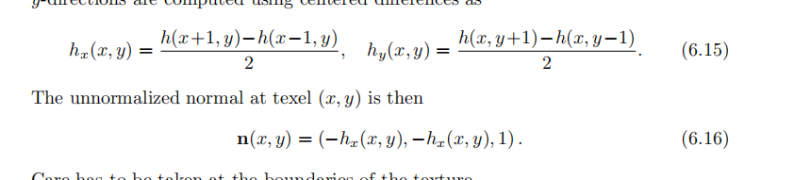
从高度贴图中获得法向量的算法。

6.8 Parallax Mapping
我感觉最难理解的 Parallax Mapping。
首先对于Bump mapping一族，发现bump 从不会根据观察角度改变bump 的位置。但是真实的是会发生的改变的，比如你斜着取看砖墙，会发现有些角度会看不见墙之间的泥。然而bump mapping 并没有这种效果。所以就有了 Parallax Mapping 视差贴图。去假设随着观察者的移动，物体相对于观察者位置的改变之间的关系。当观察者移动时，表现得像拥有高度。
视差贴图关键想法是通过检测发现可以的高度有根据对像素中应该能看到的内容进行猜想。
对于视差贴图来说，bump 是存贮在heightfield texture中。当观察一个给定像素的表面是从中取处这个位置的高度，并且用来改变纹理坐标，获取不同表面的值。改变的量是根据高度值和视角得到的。
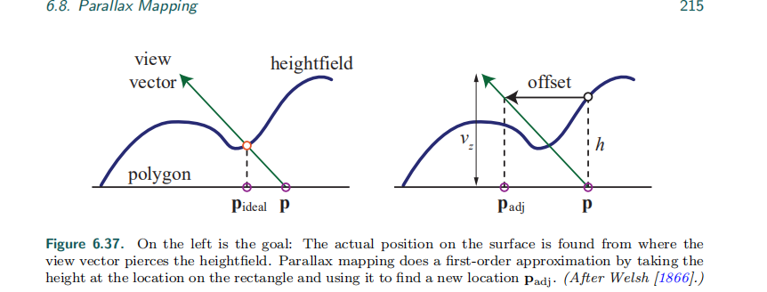
高度值也能够被存贮到分散的纹理中
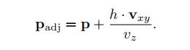
Vxy，vz均是view 中的部分。注意，与大多数着色方程不同，这里执行计算的空间很重要 - 视图向量需要在切线空间中。
当bump heights 高度改变得相当慢时，这种简单得接近很好。相近得纹素有着相同的高度，因此用原始的高度去估计新高度时可取的。但是这种方法将会在狭窄的观察角是失败。当观察向量接近于表面水平面时，有点小改变将会带来巨大的变化。也就是说/vz，他不是个线性的变化。
为了解决这个问题，进行偏移限制
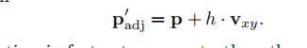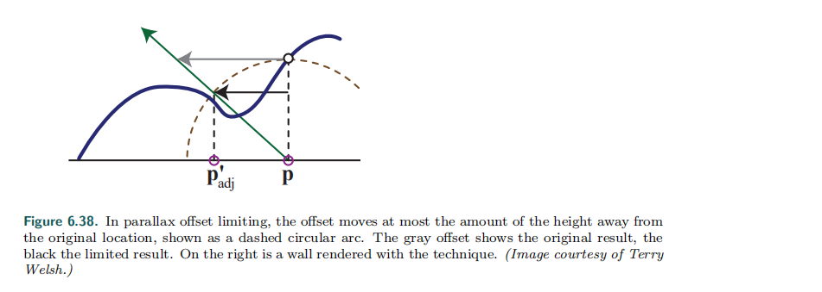
虽然在一些较小的角上依然又错误，但是比起基础的normal mapping有着更好的视觉提升。

6.8.1 Parallax occlusion mapping
视差贴图产生的bump 并不会遮挡其他部分，或者是投射阴影。
为了更好的解决，有许多的研究者提出使用沿着view vector 的光线路径直到找到最近的一个交叉点。这项工作能在像素着色器中完成，并且高度能被存在纹理之中。
这样类型的算法被陈作POM，关键的思想是i第一次检测沿着projector vector的固定数量的高度贴图样本。通常由掠角产生射线，这样不容易错过交点。每一个沿着射线三维位置向量豆浆被取回，并且转换到切线空间下。当有一个样本在高度下被找到，那么一旦找到高度场下方的样本，其下面的数量和上一个样本的数量用于查找交叉点位置。随后该伪只会被用来对表面形成阴影，绑定法向量贴图，颜色贴图，以及其他纹理。

6.9 Textured Lights
用来增加光源的丰富度并且允许复杂的强度分布以及聚光灯效果。对于将照明范围限制为椎体或是平截头体的光源，可以用投影纹理来建模光源强度。这样的光源经常被陈作 gobo或是cookie。
对于没有范围限制但是向所有方向发光的光源可以使用一个立方体贴图经行建模强度。一维的纹理能用来明确任意长度的衰减方程。结合二维角度衰减图，能够形成更复杂的体积光照模式，但更一般的是使用 volume textures。这允许任意的体积影响，甚至形成体积光束。
纹理贴图能够为任何的光源类型添加额外的视觉影响。并且artists也能更简单的控制光源。

